题目
一、填空题（3分×5=15分）
1.已知区域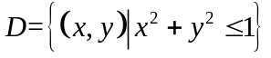，则由几何意义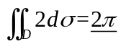.
2.交换积分次序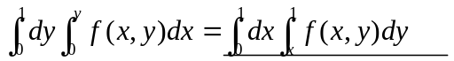.
3.已知函数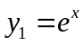和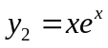是微分方程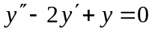的两个特解，则该方程的通解是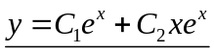.
4.微分方程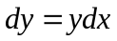的通解是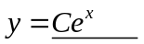.
5.幂级数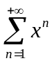的收敛半径是 1 .
二、选择题（3分×5=15分）
1. 下列函数中，在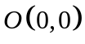点取得极值的是（ C ）.
（A） 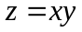；（B）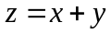；（C） ；（D） 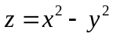．
2.微分方程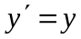满足初始条件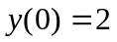的特解是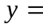（ D ）.
（A）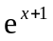； （B）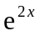； （C）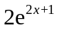； （D）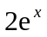.
3.下列方程中可用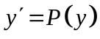代换进行降阶的是（ C ）．
（A）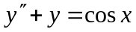； （B）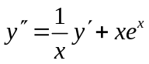；
（C）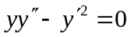； （D）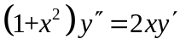.
4. 下列级数中收敛的是（ B ）．
（A）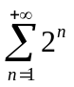； （B）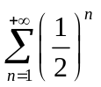； （C）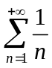； （D）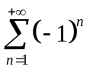.
5.下列条件中，不能判定正项级数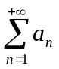收敛的是（ A ）.
（A）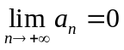； （B）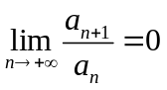；
（C）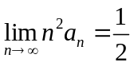； （D）对于任意的，有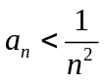．
三、重积分（7分×3=21分）
1.计算二重积分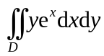，其中区域由不等式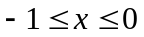及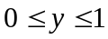确定．
解：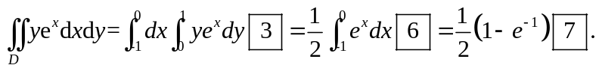
2.计算二重积分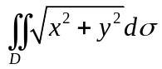其中是圆形闭区域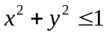．
解：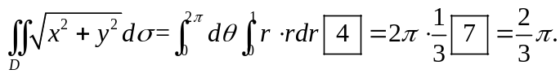
四、偏导数与全微分（7分×2=14分）
1.已知函数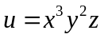，求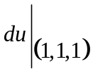．
解：
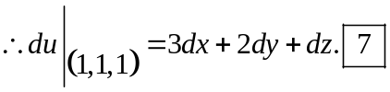
2.已知由方程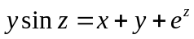确定了隐函数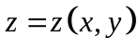，求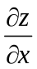．
解：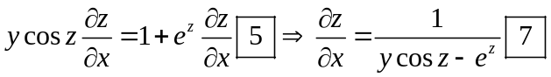.
3.已知函数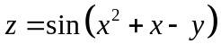，求.
解：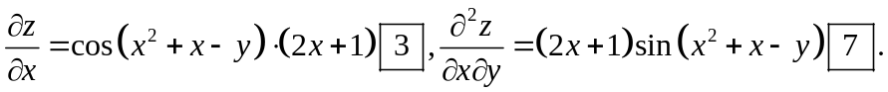
五、微分方程（7分×2=14分）
1.求微分方程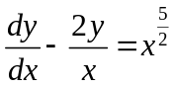满足初始条件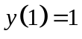的特解．
解：先解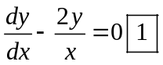得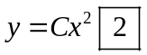，
设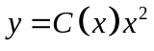是原方程的解，代入方程得
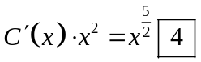，
解之得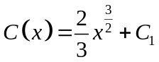，
所以原方程的通解为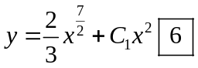,代入初始条件得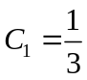，所以满足初始条件的特解为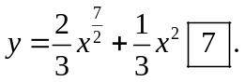

2.求微分方程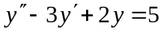的通解．
解：方程的特征方程为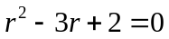，解之得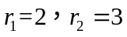，所以原方程所对应的齐次方程的通解为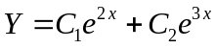，
（设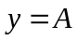是原方程的一个特解）观察可得原方程第一个特解为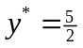，
所以原方程的通解为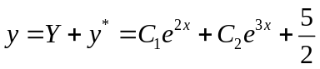.
六、无穷级数（7分×3=21分）
1.讨论级数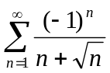的收敛性．在收敛时，说明是条件收敛，还是绝对收敛．
解：原级数为交错级数，记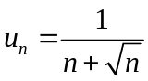，显然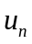单调递减，且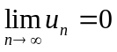，所以原级数是Leibniz级数，所以收敛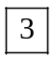；又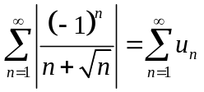,且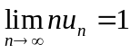，有比较审敛法的极限形式发散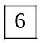；综上，原级数条件收敛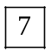.
2. 将函数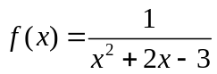展开为的幂级数，并指出收敛区间.
解：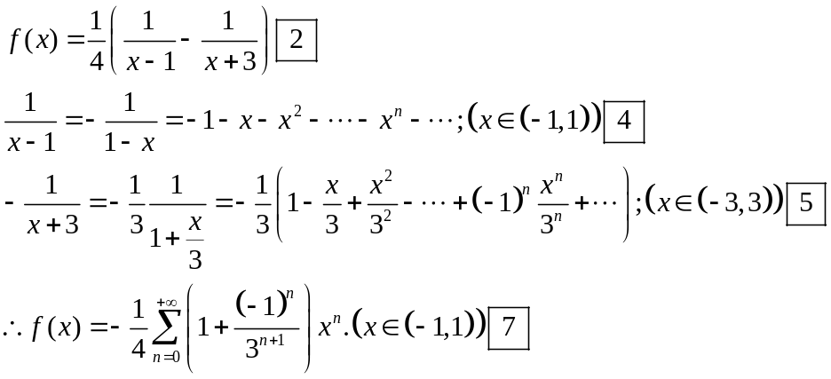
- 已知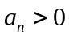且对任意的，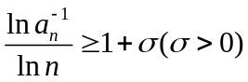成立，证明级数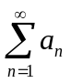收敛.

证明：由得